Министерство образования и науки Российской Федерации

Федеральное государственное бюджетное образовательное учреждение высшего профессионального образования

ТОМСКИЙ ГОСУДАРСТВЕННЫЙ УНИВЕРСИТЕТ

СИСТЕМ УПРАВЛЕНИЯ И РАДИОЭЛЕКТРОНИКИ (ТУСУР)

Кафедра компьютерных систем в управлении и проектировании (КСУП)

**РАЗРАБОТКА ПЛАГИНА**

**«КРЫШКА»**

**ДЛЯ «КОМПАС-3D V20»**

Техническое задание

по дисциплине «ОСНОВЫ РАЗРАБОТКИ САПР»

Выполнил

Студент гр. 588-2

__________ Белов Е.И.

«___» ___________ 2021 г.

Руководитель

доцент каф. КСУП

__________ Калентьев А.А.

«___» ____________ 2021 г

ЗАДАНИЕ

по дисциплине «Основы Разработки САПР»

Выдано: студенту группы 588-2 Белову Егору Игоревичу

1. Тема проекта: Разработка плагина «Крышка» для «КОМПАС-3D V20».

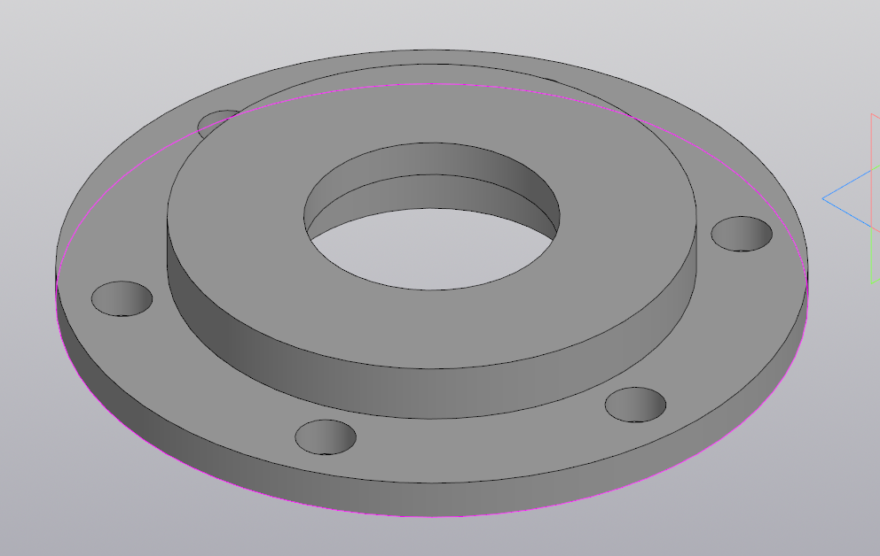

Рисунок 1 – Крышка

1. Исходные данные

Разработать плагин «Крышка» для «КОМПАС-3D V20»

1. Требования к плагину

Плагин должен обеспечивать следующую функциональность:

* выводить диалоговое окно ввода для изменения следующих параметров:
* диаметр крышки (рисунок 2);

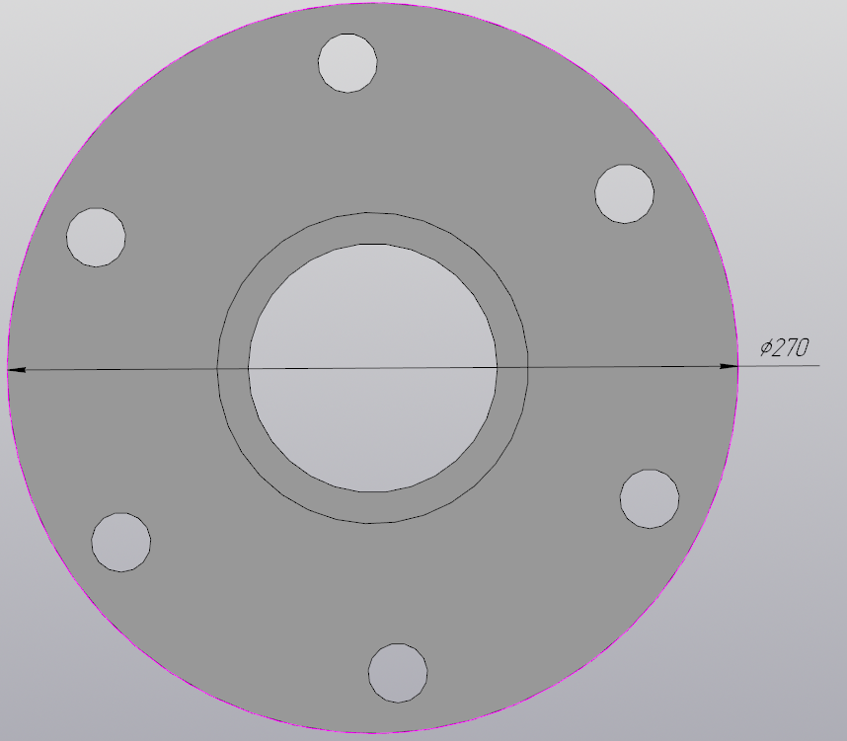

Рисунок 2 – Диаметр крышки

* диаметр малого ступенчатого отверстия крышки (рисунок 3);

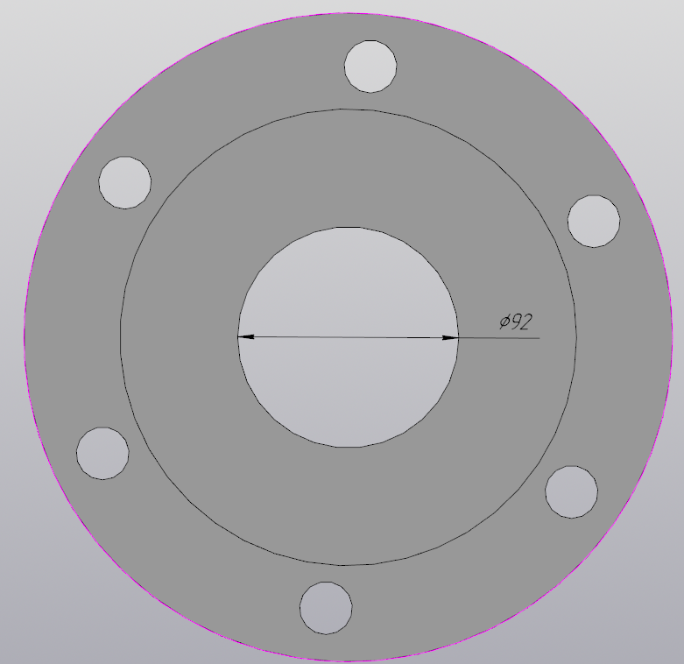

Рисунок 3 – Диаметр малого ступенчатого отверстия крышки

* диаметр большого ступенчатого отверстия крышки (рисунок 4);

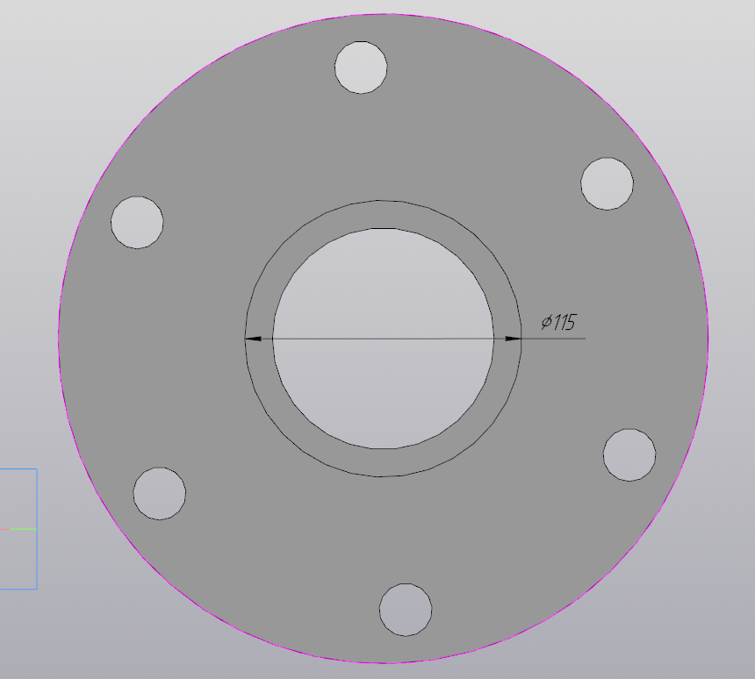

Рисунок 4 – Диаметр большого ступенчатого отверстия крышки

* диаметр внешней ступени (рисунок 5);

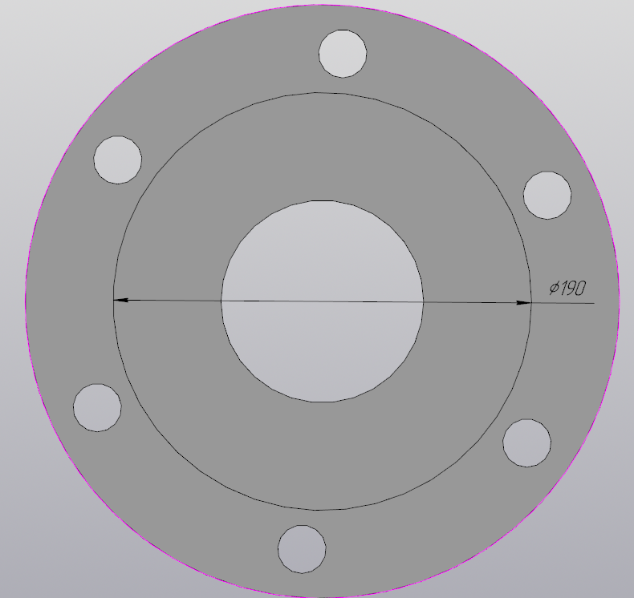

Рисунок 5 – Диаметр внешней ступени

* диаметр малых отверстий (рисунок 6);

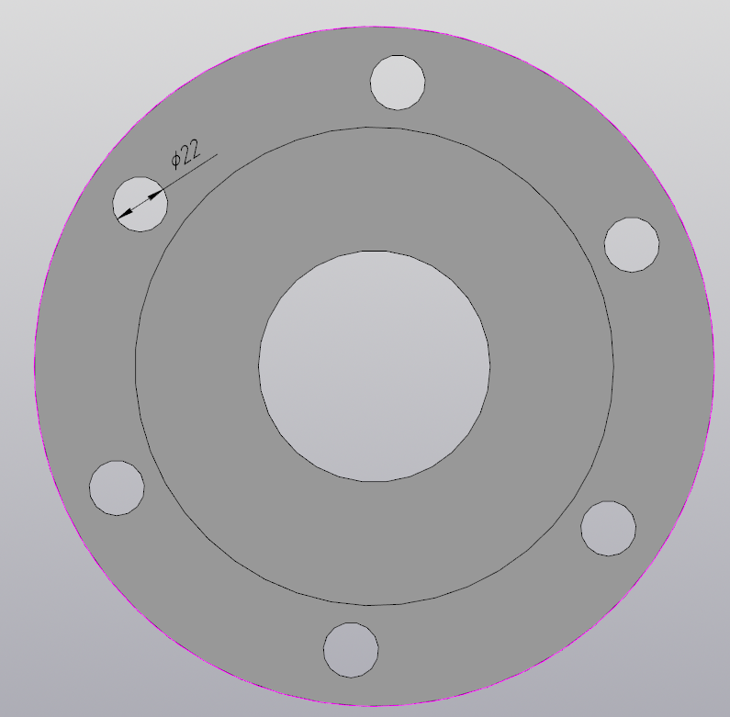

Рисунок 6 – Диаметр малых отверстий

* толщина крышки (рисунок 7);

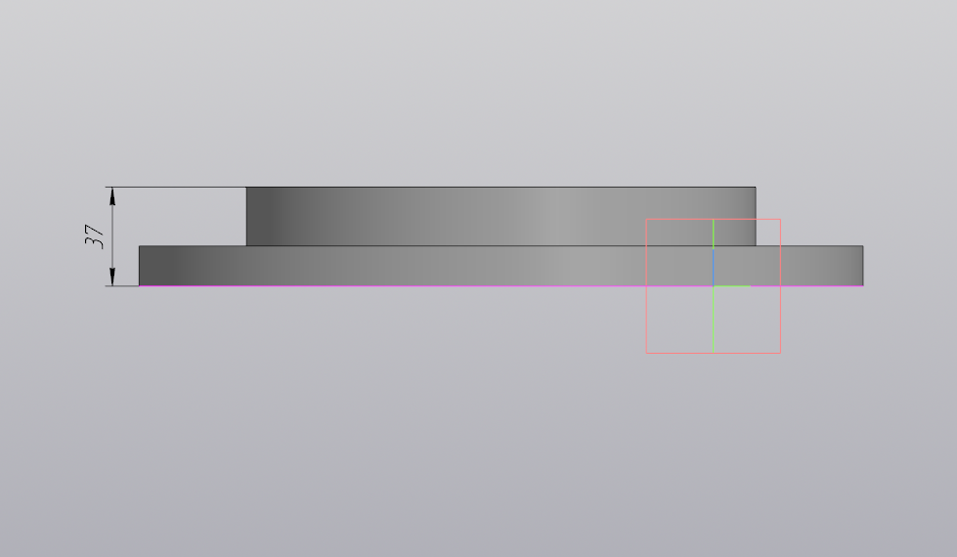

Рисунок 7 – Толщина крышки

* высота ступени крышки (рисунок 8);

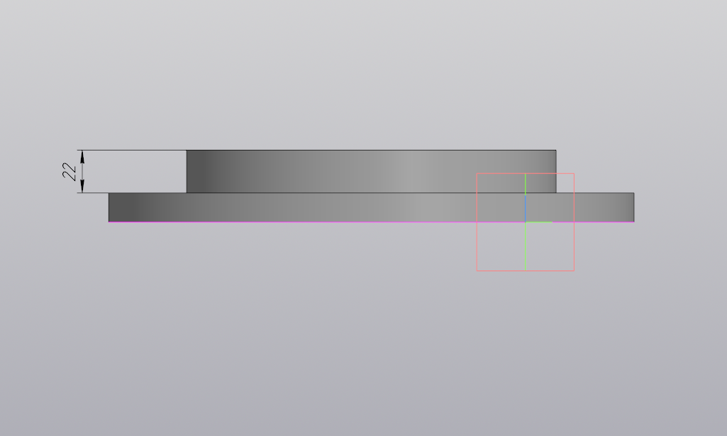

Рисунок 8 – Высота ступени крышки

* высота внутренней ступени крышки (рисунок 9);

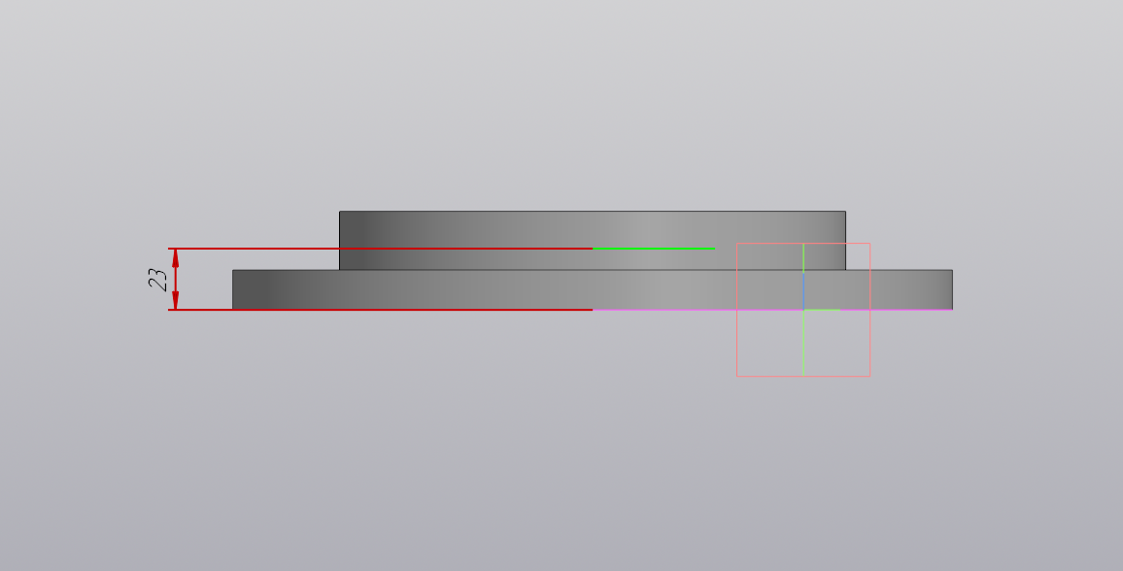

Рисунок 9 – Высота внутренней ступени крышки

* обеспечивать построение трехмерной модели на графическом окне системы «КОМПАС-3D» на основе введенных значений параметров;
* обеспечить проверку корректности ввода данных;
* вывод информационного сообщения в случае ввода некорректных данных;
* обеспечивать ограничение взаимосвязанных параметров при вводе данных:
* внешняя ступень крышки не должна задевать малые отверстия;
* малое ступенчатое отверстие должно быть меньше большого ступенчатого отверстия;
* малые отверстия не должны выходить за диаметр крышки;
* большое ступенчатое отверстие должно быть меньше внешней ступени крышки;
* высота большого ступенчатого отверстия должна быть меньше высоты крышки;

1. Сфера применения

Плагин применим при изготовлении составных или сборочных деталей в сфере машиностроения, для решения задач проектирования в системе «КОМПАС-3D V20».

1. Рекомендуемые требования к программной и аппаратной частям:

– процессор с поддержкой инструкций SSE2 и AVX

* 64-разрядная версия операционной системы
* многоядерный процессор (4 ядра и больше) с тактовой частотой 3 ГГц и выше
* 16 ГБ оперативной памяти и более
* видеокарта с поддержкой OpenGL 4.5, с 2 ГБ видеопамяти и более, пропускная способность видеопамяти — 80 ГБ/с и более
* монитор с разрешением 1920х1080 пикселов или более

1. Инструменты разработки:

* язык программирования C#, .NET 4.7.2 Framework;
* IDE Microsoft VisualStudio 2019;
* система контроля версий Git;

Руководитель доцент каф. КСУП:  
A. А. Калентьев _____________________

Задание принял к исполнению  
Белов Е.И. ____________________